

**基本信息**

书名：无奋斗不青春(全6册)

作者: 启文 著

出版社:[花山文艺出版社](http://search.dangdang.com/?key3=%B1%B1%D4%C0%CE%C4%D2%D5%B3%F6%B0%E6%C9%E7&medium=01&category_path=01.00.00.00.00.00" \t "http://product.dangdang.com/_blank)

出版时间:2020-06

定价:178.80

ISBN:9787551151429

页码：960

开本:32

装订:平装

**内容介绍**

本书全6册，包括《余生宝贵还望珍惜》《面对安逸选择逆行》《将来的你一定感谢现在奋斗的自己》《不念过往不畏将来》《躺着做梦不如立刻行动》《你只是看起来很努力》。全书以散文随笔的形式揭示了唯有青春和梦想不可辜负，世界不会亏欠每一个努力奋斗的人。本书的肺腑之言能够帮助读者撇开内心的浮躁与迷茫，为自己的人生做一个长远规划。

**目录**

《余生宝贵还望珍惜》《面对安逸选择逆行》   
《将来的你一定感谢现在奋斗的自己》   
《不念过往不畏将来》   
《躺着做梦不如立刻行动》   
《你只是看起来很努力》

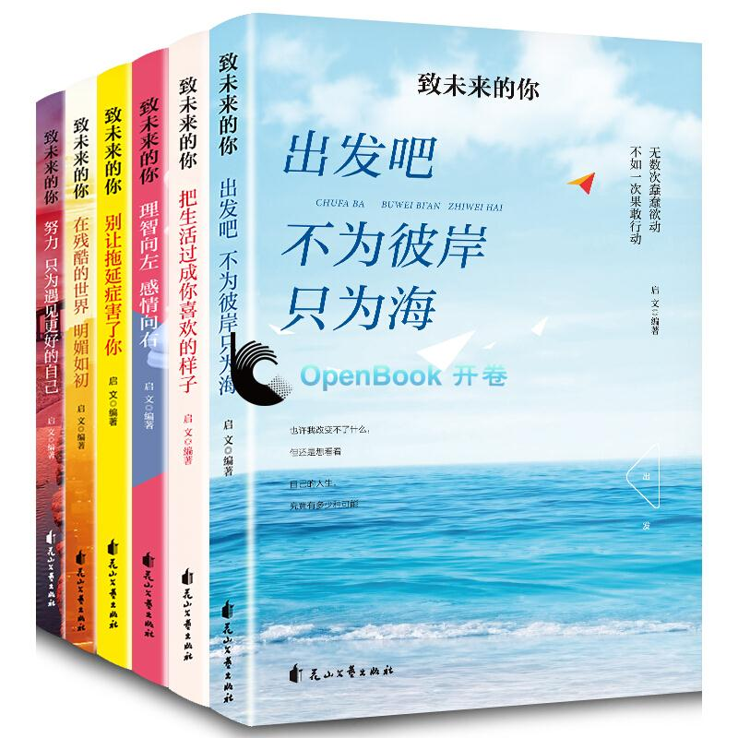

**基本信息**

书名：致未来的你

作者: 启文 著

出版社:[花山文艺出版社](http://search.dangdang.com/?key3=%B1%B1%D4%C0%CE%C4%D2%D5%B3%F6%B0%E6%C9%E7&medium=01&category_path=01.00.00.00.00.00" \t "http://product.dangdang.com/_blank)

出版时间:2020-06

定价:178.80

ISBN:9787551151399

页码：908

开本:32

装订:平装

**内容介绍**

这是一套关于修炼自我的青春励志作品，教导年轻人即使在生活里受到伤害，也要热爱生活，勇敢去追求更好的自己，不放弃心中的理想，努力向前。本套书用朴实、轻松的语言，充满人生哲理的故事，带领读者找到青春应有的方向。

**目录**

### 第一章 感情和生活，你都不能随便   第二章 朋友之间的感情，需要你动脑经营   第三章 动动脑子，做一个有品位的女人  第四章 爱情难懂，你需要带上脑子   第五章 当我们与众不同后，才能去谈感情

### IMG_256

### **基本信息**

书名：暖风不及你情深

定价：79.80

作者：青青谁笑 著

出版社：青岛出版社

日期：2020-04

ISBN：9787555285304

页码：736

装帧：平装

开本：16开

**内容简介**

“暖风不及你情深，世间唯有墨景深”●红袖添香人气作家青青谁笑代表作品，阅文超级IP风云盛典获奖作品。●小虐高甜，情节曲折，无论是男女主角，还是男女配角，展开线都非常吸引人。●装帧精美，内外双封，随书附赠：海报1张 Q版2张 书签1张●故事框架宏大，言情细腻，人物形象塑造鲜明，读来让人欲罢不能。

**目 录**

**上** 册  
第一章 御园 归来   
第二章 可甜 可撩   
第三章 重拾 相守     
中 册   
第十一章 爱妻 唯你   
第十二章 此生 双人   
第十三章 锋芒 商战  
下 册   
第二十一章 私藏 甜蜜   
第二十二章 不识 本尊   
第二十三章 身世 缘由 



### **基本信息**

书名：鱼小姐的初恋日记

定价：65.00

作者：三月棠墨 著

出版社：青岛出版社

日期：2020-08

ISBN：9787555288398

页码：544

装帧：平装

开本：32开

**内容简介**

软萌美食博主遇上钢铁直男总裁，甜宠的美食之旅永不完结！ 甜宠是目前青春文学市场上的大热风向。本文在甜宠言情题材中注入“美食”元素，围绕女主角喻橙身为美食博主的经历，结合时下青年的兴趣热点，巧妙地融入追星、网游、创业等时尚元素，对于年轻女读者而言代入感极强。

**目录**

第一章 相亲认错人 1   
第二章 他要追这个姑娘 22   
第三章 这是她第一次牵他的手 48   
第四章 他像一只温顺的大型犬 73   
第五章 我好像喜欢上一个人了 99   
第六章 我做你男朋友好不好 126   
第七章 我的初吻请收好了 151   
第八章 你有没有想我 180   
第九章 穿婚纱的你真的很美 206   
第十章 我求婚当然不会这么随便 234



**基本信息**

# 书名：雾色边城

作者: 高子民 著

出版社: [远方出版社](http://search.dangdang.com/?key3=%CB%AE%C0%FB%CB%AE%B5%E7%B3%F6%B0%E6%C9%E7&medium=01&category_path=01.00.00.00.00.00" \t "http://product.dangdang.com/_blank)

出版时间:2020-03

定价:145.00

ISBN:9787555512851

开本:16

页码：1336

装订:平装

**内容介绍**

这是一部描绘草原边塞风情的人文力作，也是一部歌颂扫黑除恶英雄的现实作品。本书用两代刑警的爱恨情仇，三方势力的对峙交锋，六名同学的荣辱恩怨，丰富深刻的思想内涵，紧张曲折的故事情节，场景交叉的表现手法，诙谐幽默的个性语言，展现了时代的发展和社会的变迁。

**目录**

上册   
第一章 麻神被盗，歧路亡羊   
第二章 乱中理麻，嫌疑浮出   
第三章 寻踪觅迹，张网以待

中册   
第二十章 归来情变，境遇难堪   
第二十一章 雾漫龙山，侵略文化   
第二十二章 三势争锋，调查黑恶

下册   
第三十八章 官商联手，直取河西   
第三十九章 争权夺利，风起云涌   
第四十章 雾漫林中，重温友情